LF07 Blinkende LED Eyüp Kadeh

NR.1 Blinkende LED
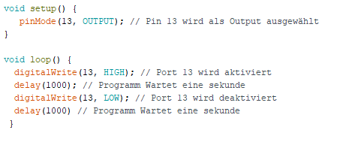

NR.2 Ampel

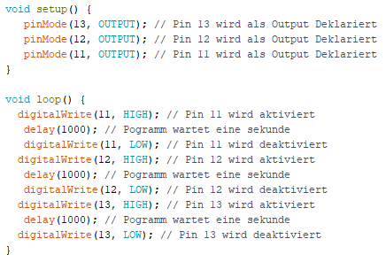

NR.3
Beschreibe den Unterschied zwischen den Anweisungen digitalWrite und analogWrite ?

analogWrite ist für Analoge Pins am Arduino gedacht die man von 0-255 einstellen kann. digitalWrite jedoch für digitale Pins und kann auf HIGH/LOW gesetzt werden.

